

14.04.2023
СЭД-2023-299-01-01-05.С-241
О внесении изменений
в проект межевания части территории Сылвенского сельского поселения Пермского муниципального района Пермского края, предусматривающей размещение линейного объекта – автомобильная дорога Новые Ляды – Троица (уч. Сылва – Троица), утвержденный постановлением администрации Пермского муниципального района от 06 декабря 2018 г.
№ 644

В соответствии с пунктом 2 статьи 7 Федерального закона от 14 марта 2022 г. № 58-ФЗ «О внесении изменений в отдельные законодательные акты Российской Федерации», пунктом 26 части 1 статьи 16, статьей 28 Федерального закона от 06 октября 2003 г. № 131-ФЗ «Об общих принципах организации местного самоуправления в Российской Федерации», частью 13 статьи 46 Градостроительного кодекса Российской Федерации, пунктом 29 части 1 статьи 5, пунктом 6 части 2 статьи 30 Устава Пермского муниципального округа Пермского края, протоколом общественных обсуждений по проекту внесения изменений в проект межевания части территории Сылвенского сельского поселения Пермского муниципального района Пермского края, предусматривающей размещение линейного объекта – автомобильная дорога Новые Ляды – Троица (уч. Сылва – Троица), утвержденный постановлением администрации Пермского муниципального района от 06 декабря 2018 г. № 644, от 29 марта 2023 г., заключением о результатах общественных обсуждений по проекту внесения изменений в проект межевания части территории Сылвенского сельского поселения Пермского муниципального района Пермского края, предусматривающей размещение линейного объекта – автомобильная дорога Новые Ляды – Троица (уч. Сылва – Троица), утвержденный постановлением администрации Пермского муниципального района от 06 декабря 2018 г. № 644, от 29 марта 2023 г.
администрация Пермского муниципального округа Пермского края ПОСТАНОВЛЯЕТ:
1. Внести в проект межевания части территории Сылвенского сельского поселения Пермского муниципального района Пермского края, предусматривающей размещение линейного объекта – автомобильная дорога Новые Ляды – Троица (уч. Сылва – Троица), утвержденный постановлением администрации Пермского муниципального района от 06 декабря 2018 г. № 644, изменения согласно приложению к настоящему постановлению.
2. Настоящее постановление опубликовать в бюллетене муниципального образования «Пермский муниципальный округ» и разместить на официальном сайте Пермского муниципального округа в информационно-телекоммуникационной сети Интернет (www.permraion.ru).
3. Настоящее постановление вступает в силу со дня его официального опубликования.
Глава муниципального округа В.Ю. Цветов
Приложение
к постановлению
администрации Пермского муниципального округа
Пермского края
от 14.04.2023 № СЭД-2023-299-01-01-05.С-241

ИЗМЕНЕНИЯ
в проект межевания части территории Сылвенского сельского поселения Пермского муниципального района Пермского края, предусматривающей размещение линейного объекта – автомобильная дорога Новые Ляды – Троица (уч. Сылва – Троица), утвержденный постановлением администрации Пермского муниципального района
от 06 декабря 2018 г. № 644

- В разделе 5:
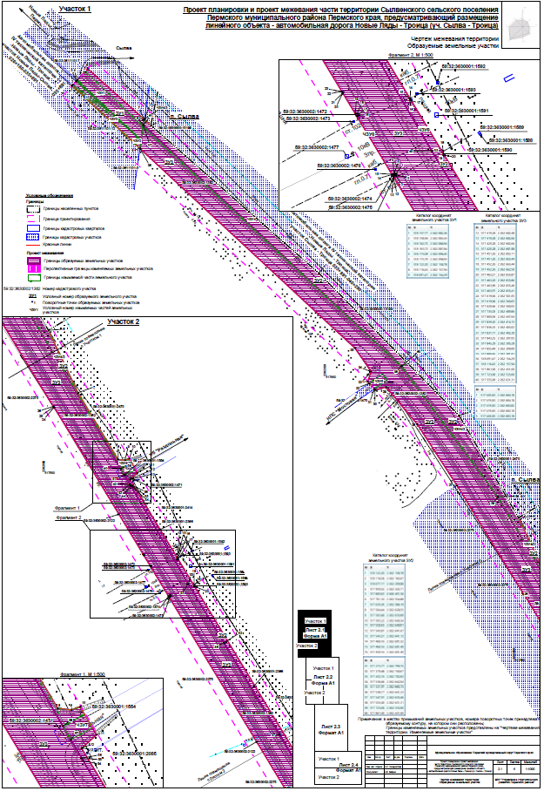
1.1. лист 2.1 «Чертеж межевания территории. Образуемые земельные участки» изложить в следующей редакции:
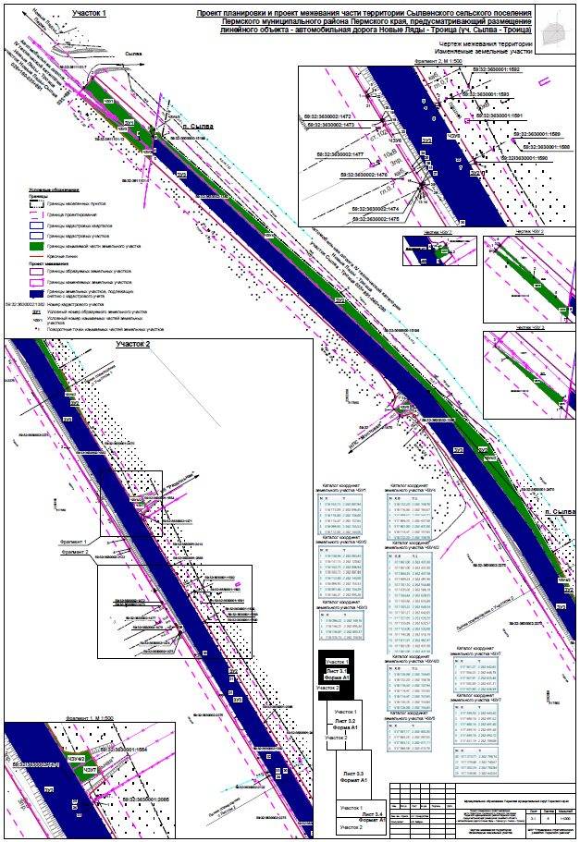
1.2. лист 3.1 «Чертеж межевания территории. Изменяемые земельные участки» изложить в следующей редакции:

2. В таблице 2.1 раздела 6:
2.1. позицию:
ЗУ1 | Автомобильный транспорт | 2226 | Образование из частей земельных участков с кадастровыми номерами 59:32:3611101:7, 59:32:3611101:5, 59:32:3611101:12 (ЧЗУ 1,2,3) и земель, находящихся в государственной или муниципальной собственности | Образование участка возможно после изъятия частей земельных участков с кадастровыми номерами 59:32:3611101:7, 59:32:3611101:5, 59:32:3611101:12 (ЧЗУ 1,2,3)
изложить в следующей редакции:
ЗУ1 | Автомобильный транспорт | 2226 | Образование из частей земельных участков с кадастровыми номерами 59:32:3611101:7, 59:32:3611101:5, 59:32:3611101:12, 59:32:0000000:15199 (ЧЗУ 1,2,3,4/3) и земель, находящихся в государственной или муниципальной собственности | Образование участка возможно после изъятия частей земельных участков с кадастровыми номерами 59:32:3611101:7, 59:32:3611101:5, 59:32:3611101:12, 59:32:0000000:15199 (ЧЗУ 1,2,3,4/2)
2.2. позицию:
ЗУ2 | Автомобильный транспорт | 17832 | Образование из частей земельных участков с  кадастровыми номерами  59:32:3630001:2085, 59:32:3630001:1554, 59:32:3630001:1358  (ЧЗУ 4,7,8) и земель, находящихся в государственной или  муниципальной собственности | Образование участка возможно после снятия с  кадастрового учета земельных участков с кадастровыми номерами 59:32:3630002:1382 и изъятия частей земельных участков с кадастровыми номерами 59:32:3630001:2085, 59:32:3630001:1554, 59:32:36  30001:1358 (ЧЗУ 4,7,8)
изложить в следующей редакции:
ЗУ2 | Автомобильный транспорт | 17832 | Образование из земельного участка с кадастровым номером 59:32:3630001:2366, частей земельных участков с  кадастровыми номерами 59:32:0000000:15199, 59:32:3630001:2470, 59:32:3630001:1554  (ЧЗУ 4,4/3,7) и земель, находящихся в государственной или  муниципальной собственности | Образование участка возможно после снятия с кадастрового учета земельного участка с кадастровым номером 59:32:3630002:1382, изъятия земельного участка с кадастровым номером 59:32:3630001:2366, частей земельных участков с  кадастровыми номерами 59:32:0000000:15199, 59:32:3630001:2470, 59:32:3630001:1554 (ЧЗУ 4,4/3,7)
2.3. позицию:
ЗУ3 | Автомобильный транспорт | 51258 | Образование из частей земельных участков с  кадастровыми номерами 59:32:3630002:1567,  59:32:3630002:1548, 59:32:3630002:1470 (ЧЗУ  5,6,9) и земель, находящихся в  государственной или муниципальной  собственности | Образование участка возможно после снятия с  кадастрового учета земельных участков с кадастровыми номерами 59:32:3630002:1382 и 59:32:1910001:2110 и изъятия частей земельных  участков с кадастровыми номерами 59:32:3630002:1567, 59:32:3630002:1548,  59:32:3630002:1470 (ЧЗУ5,6,9)
изложить в следующей редакции:
ЗУ3 | Автомобильный транспорт | 51258 | Образование из земельного участка с кадастровым номером 59:32:3630002:2122, 59:32:3630002:2098, части земельного участка с  кадастровым номером  59:32:3630002:1470 (ЧЗУ  5) и земель, находящихся в  государственной или муниципальной  собственности | Образование участка возможно после снятия с кадастрового учета земельных участков с кадастровыми номерами 59:32:3630002:1382 и 59:32:1910001:2110, изъятия земельных участков с кадастровыми номерами 59:32:3630002:2122 и 59:32:3630002:2098, изъятия части земельного участка с кадастровым номером  59:32:3630002:1470 (ЧЗУ5)
3. В таблице 2.2 раздела 6:
3.1. позиции:
59:32:3630001:1358 | Для сельскохозяйственного производства | 199486 | Изъятие части земельного участка для государственных и муниципальных нужд
59:32:3630002:1567 | Для сельскохозяйственного производства | 719727 | Изъятие части земельного участка для государственных и муниципальных нужд
59:32:3630001:2085 | Для сельскохозяйственного производства | 862398 | Изъятие части земельного участка для государственных и муниципальных нужд
59:32:3630002:1548 | Для сельскохозяйственного производства | 31477 | Изъятие части земельного участка для государственных и муниципальных нужд
исключить;
3.2. дополнить позициями следующего содержания:
59:32:0000000:15199 | Для сельскохозяйственного производства | 98990 | Изъятие части земельного участка для государственных и муниципальных нужд
59:32:3630001:2470 | Для сельскохозяйственного производства | 98990 | Изъятие части земельного участка для государственных и муниципальных нужд
59:32:3630002:2122 | Для сельскохозяйственного производства | 2923 | Изъятие земельного участка для  государственных и муниципальных нужд
59:32:3630001:2366 | Для сельскохозяйственного производства | 4327 | Изъятие земельного участка для  государственных и муниципальных нужд
59:32:3630002:2098 | Для сельскохозяйственного производства | 618 | Изъятие земельного участка для  государственных и муниципальных нужд
59:32:1910001:3674 | Отдых (рекреация) | 35 | Изъятие земельного участка для государственных и муниципальных нужд
3.3. позицию:
ЧЗУ4 | 6129 | 59:32:3630001:1358 | Изъятие части земельного участка для государственных и муниципальных нужд
изложить в следующей редакции:
ЧЗУ4 | 3671 | 59:32:0000000:15199 | Изъятие части земельного участка для государственных и муниципальных нужд
3.4. дополнить позициями следующего содержания:
ЧЗУ4/2 | 2880 | 59:32:3630001:2470 | Изъятие части земельного участка для государственных и муниципальных нужд
ЧЗУ4/3 | 32 | 59:32:0000000:15199 | Изъятие части земельного участка для государственных и муниципальных нужд
4. В пункте 2.6 раздела 6:
4.1. таблицу:
ЧЗУ4
1 | 518121.75 | 2262159.29
2 | 518116.04 | 2262165.67
3 | 517959.52 | 2262343.71
4 | 517809.23 | 2262491.96
5 | 517701.10 | 2262554.88
6 | 517635.05 | 2262586.19
7 | 517564.44 | 2262628.55
8 | 517563.66 | 2262635.89
9 | 517565.22 | 2262640.34
10 | 517550.43 | 2262649.01
11 | 517543.31 | 2262641.12
12 | 517540.15 | 2262643.03
13 | 517539.62 | 2262642.13
14 | 517723.00 | 2262533.00
15 | 517745.98 | 2262516.19
16 | 517811.91 | 2262467.47
17 | 517861.00 | 2262431.00
18 | 517942.27 | 2262345.48
19 | 518034.06 | 2262247.41
20 | 518091.72 | 2262185.34
21 | 518113.49 | 2262162.12
22 | 518116.86 | 2262158.53
1 | 518121.75 | 2262159.29
изложить в следующей редакции:
ЧЗУ4
1 | 518122.20 | 2262158.78
2 | 518116.04 | 2262165.67
3 | 517959.52 | 2262343.71
4 | 517864.35 | 2262437.58
5 | 517861.00 | 2262431.00
6 | 518114.47 | 2262157.65
1 | 518122.20 | 2262158.78
4.2. дополнить таблицами следующего содержания:
ЧЗУ4/2
1 | 517861.00 | 2262431.00
2 | 517861.00 | 2262431.00
3 | 517864.35 | 2262437.58
4 | 517809.23 | 2262491.96
5 | 517701.10 | 2262554.88
6 | 517635.05 | 2262586.19
7 | 517564.44 | 2262628.55
8 | 517563.66 | 2262635.89
9 | 517565.22 | 2262640.34
10 | 517561.27 | 2262642.65
11 | 517557.90 | 2262636.59
12 | 517555.69 | 2262632.57
13 | 517723.00 | 2262533.00
14 | 517745.98 | 2262516.19
15 | 517811.91 | 2262467.47
16 | 517861.00 | 2262431.00
1 | 517861.00 | 2262431.00

ЧЗУ4/3
1 | 518126.08 | 2262154.45
2 | 518122.20 | 2262158.78
3 | 518116.43 | 2262157.94
4 | 518114.47 | 2262157.65
5 | 518114.47 | 2262157.65
6 | 518120.35 | 2262153.84
1 | 518126.08 | 2262154.45

